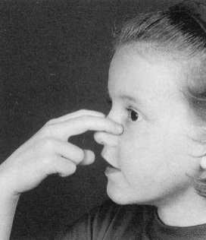
noir
noir
n N
n N

Je lis des syllabes :

na nai nan nau ne né nè nê neau nu ni ny no nou non noi
na ni ne nau nai non nu ny
Je lis des mots :

une banane – une noix – un nid – le genou – non – un génie – des dominos – noir – des nattes – un journal – un nuage – un nénuphar – une note
1 – Il est minuit. La lune est là.
2 – La lionne rugit dans la nuit.
3 – Les canards mangent l’ananas de Nicolas.
4 – Benoit joue aux dominos avec Nadia.
Je lis des phrases :
est
avec

